Opis aplikacji do sterowania zasilaczami 200A z interfejsami Pico
wersja 1.0

1. Opis platformy sprzętowej
Aplikacja działa na komputerach z Linuksem. Platformę sprzętową pokazuje uproszczony schemat na rysunku 1.
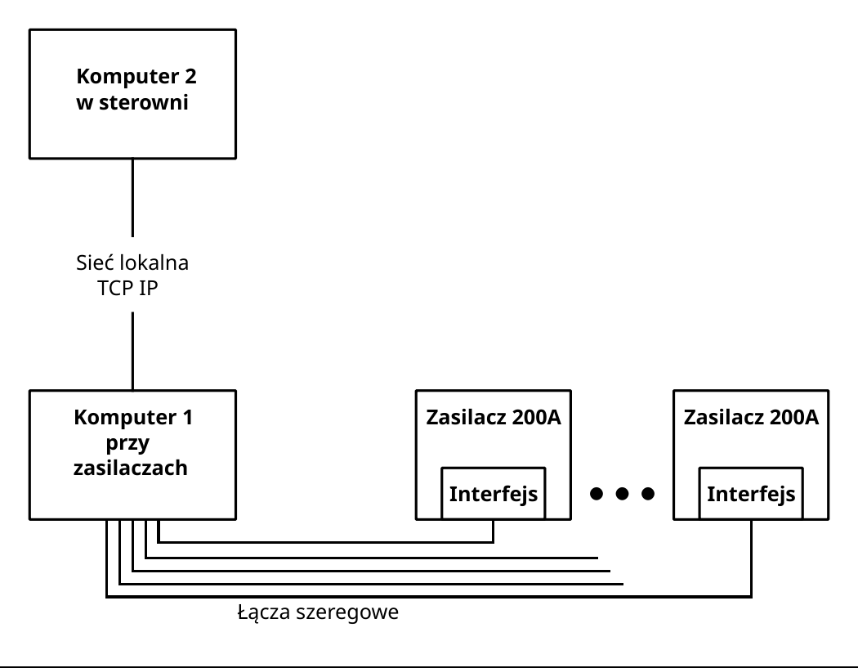
Rys. 1.

Ta sama aplikacja działa na komputerze 1 (w trybie lokalnym) i na komputerze 2 (w trybie zdalnym). Tryb pracy aplikacji jest zapisany w pliku konfiguracyjnym (tekstowym), który jest odczytywany w momencie uruchomienia aplikacji. Składnia pliku konfiguracyjnego będzie opisana dalej.
Komputer 1 może mieć kilka - kilkanaście sprzętowych portów szeregowych, połączonych z zasilaczami. Zasilacze są wyposażone w interfejsy do komunikacji Modbus RTU. Interfejsy są zbudowane na bazie płytki Raspberry Pi Pico i są opisane w osobnym dokumencie.

2. Opis funkcjonalny aplikacji
Aplikacja pracująca w trybie lokalnym na komputerze 1 umożliwia sterowanie zasilaczami za pomocą protokołu Modbus RTU. Opis tego protokołu jest zawarty w dokumencie nt. interfejsu Pico. Aplikacja udostępnia w sieci TCP IP serwer (slave) Modbus TCP. Przestrzeń adresowa i komendy obsługiwane przez serwer będą opisane dalej. Aplikacja w trybie lokalnym pozwala użytkownikowi wybrać, czy sterowanie jest lokalne (na komputerze 1), czy zdalne (na komputerze 2).
Aplikacja pracująca w trybie zdalnym (na komputerze 2) może wykonywać wszystkie funkcje sterowania zasilaczami.

3. Opis funkcjonalny komunikacji między komputerami z protokołem Modbus TCP
Parametry serwera (slave'a) Modbusa TCP, takie jak numer portu i adres IP, są zapisane w pliku konfiguracyjnym.
Serwer obsługuje następujące komendy Modbusowe:
03 Read Holding Registers
06 Preset Single Register
Rejestry Modbusowe zostały opisane w Tabeli 1. Wszystkie rejestry są 16-bitowe bez znaku.
Przestrzeń adresowa serwera Modbusa TCP składa się z dwóch części.
Część 1 zawiera dane robocze, które mogą się zmieniać w czasie pracy z zasilaczami. Część 1 mieści się w zakresie adresów 1000 - 2621. Część 1 składa się z sektorów zawierających po 22 rejestry każdy. Liczba tych sektorów zależy od liczby zasilaczy zadeklarowanych w pliku konfiguracyjnym na komputerze 1. Liczba sektorów jest o jeden większa od liczby zasilaczy. Kolejne sektory rozpoczynają się od adresów: 1000, 1100, 1200, itd.
Część 2 zawiera dane pomocnicze, niezmienne w czasie pracy aplikacji. Jest to zestaw tekstów opisujących zasilacze, przekopiowanych z pliku konfiguracyjnego na komputerze 1 i udostępnionych aplikacji na komputerze 2. Część 2 składa się z sektorów, podobnie jak część 1, ale ich rozmiary mogą być różne. Liczba tych sektorów jest taka sama, jak w części 1, czyli jest o jeden większa od liczby zasilaczy zadeklarowanych w pliku konfiguracyjnym na komputerze 1.

Adres | Odczyt/ zapis | Nazwa / zakres wartości | Jednostka | Dodatkowy opis
1000 | ro | Sterowanie lokalne czy zdalne 1 / 0 … 1 |  |  | Sektor 0
1001 | ro | Liczba zadeklarowanych zasilaczy (w pliku konfigu-racyjnym komputera 1) / 1 … 16 |  |  | Sektor 0
1002  ...1021 | ro | Tekstowy identyfikator wersji aplikacji 2 |  |  | Sektor 0
1100 | ro | Włączenie / 0 ... 1 |  | zaakceptowane wartości zadane (zapisane w interfejsie zasilacza) | Sektor 1: Zasilacz 1
1101 | ro | Prąd zadany / 0 ... 65535 | (200 / 65535) A |  | Sektor 1: Zasilacz 1
1102 | ro | Identyfikator zasilacza (liczba 0 ... 255 ustawiana  za pomocą przełączników SW1 i SW2 w zasilaczu 3 ) |  |  | Sektor 1: Zasilacz 1
1103 | ro | Stan zasilacza; bit 0 = Power on; bit 1 = Remote;  bit 2 = Ext. error; bit 3 = Sum. error |  |  | Sektor 1: Zasilacz 1
1104 | ro | Prąd zmierzony - wartość średnia | 0.01 A | Statystyka z 32 ostatnich  próbek;  fsampl = 89 Hz | Sektor 1: Zasilacz 1
1105 | ro | Prąd zmierzony - mediana | 0.01 A | Statystyka z 32 ostatnich  próbek;  fsampl = 89 Hz | Sektor 1: Zasilacz 1
1106 | ro | Prąd zmierzony - średnia z 50% próbek po  odrzuceniu 50% próbek skrajnych | 0.01 A | Statystyka z 32 ostatnich  próbek;  fsampl = 89 Hz | Sektor 1: Zasilacz 1
1107 | ro | Prąd zmierzony - wartość miedzyszczytowa | 0.01 A | Statystyka z 32 ostatnich  próbek;  fsampl = 89 Hz | Sektor 1: Zasilacz 1
1108 | ro | Prąd zmierzony - odchylenie standardowe | 0.01 A | Statystyka z 32 ostatnich  próbek;  fsampl = 89 Hz | Sektor 1: Zasilacz 1
1109 | ro | Napięcie zmierzone - wartość średnia | 0.01 V | Statystyka z 32 ostatnich  próbek;  fsampl = 89 Hz | Sektor 1: Zasilacz 1
1110 | ro | Napięcie zmierzone - mediana | 0.01 V | Statystyka z 32 ostatnich  próbek;  fsampl = 89 Hz | Sektor 1: Zasilacz 1
1111 | ro | Napięcie zmierzone - średnia z 50% próbek  po odrzuceniu 50% próbek skrajnych | 0.01 V | Statystyka z 32 ostatnich  próbek;  fsampl = 89 Hz | Sektor 1: Zasilacz 1
1112 | ro | Napięcie zmierzone - wart. miedzyszczytowa | 0.01 V | Statystyka z 32 ostatnich  próbek;  fsampl = 89 Hz | Sektor 1: Zasilacz 1
1113 | ro | Napięcie zmierzone - odchylenie standard. | 0.01 V | Statystyka z 32 ostatnich  próbek;  fsampl = 89 Hz | Sektor 1: Zasilacz 1
1114 | ro | Błędy transmisji Modbus RTU | % | Statystyka z ostatnich 512 wysłanych komend | Sektor 1: Zasilacz 1
1115 | ro | Najdłuższy ciąg błędów transmisji Modbus RTU |  | Statystyka z ostatnich 512 wysłanych komend | Sektor 1: Zasilacz 1
1116 | ro | Starszy bajt = Status komunikacji 4  Młodszy bajt = Potwierdzenie komunikacji 5 |  |  | Sektor 1: Zasilacz 1
1117 | ro | Starszy bajt = Status przełącznika mocy (kopia bitu 0 w rejestrze 1103);  Młodszy bajt = zgodność identyfikatora odczyta-nego z zasilacza (rejestr 1102) z identyfikatorem odczytanym z pliku konfiguracyjnego (rejestr 1119):  0 = niezgodny  1 = zgodny |  |  | Sektor 1: Zasilacz 1
1118 | ro | Starszy bajt = Stan maszyny stanów wyłączania zasilacza 6  Młodszy bajt = Ostatni błąd ramki odpowiedzi Modbusa RTU 7 |  |  | Sektor 1: Zasilacz 1
1119 | ro | Oczekiwany identyfikator zasilacza (odczytany z pliku konfiguracyjnego) |  |  | Sektor 1: Zasilacz 1
1120 | r/w | Zlecenie od GUI na komputerze 2 (zdalnym) 8 |  |  | Sektor 1: Zasilacz 1
1121 | r/w | Wartość zadana prądu (zapis do rejestru oznacza zlecenie od GUI na komputerze 2 zmiany prądu w zasilaczu) | (200 / 65535) A |  | Sektor 1: Zasilacz 1
1200  ...1221 | Sektor 2 jest zdefiniowany, jeżeli rejestr 1001 > 1. Liczba kolejnych sektorów jest określona  przez rejestr 1001. Sektor 2, jak również kolejne sektory, mają identyczną strukturę, jak sektor 1,  tylko odnoszą się do zasilacza 2 i kolejnych zasilaczy. |  |  |  | Sektor 2
Tabela 1 (będzie kontynuowana).

Adres | Odczyt/ zapis | Nazwa / zakres wartości | Jednostka | Dodatkowy opis
4000 | ro | Długość opisu zasilacza 1 (liczba bajtów) |  |  | Sektor 0
4001 | ro | Długość opisu zasilacza 2 (liczba bajtów) |  |  | Sektor 0
.  .  . |  |  |  |  | Sektor 0
4015 | ro | Długość opisu zasilacza 16 (liczba bajtów) |  |  | Sektor 0
4100  .  .  . | ro | Tekst o długości równej rejestrowi 4000  (sektor 1 zajmuje rejestry w liczbie równej 1/2 rejestru 4000) |  |  | Sektor 1
4200  .  .  . | ro | Tekst o długości równej rejestrowi 4001  (sektor 2 zajmuje rejestry w liczbie równej 1/2 rejestru 4001) |  |  | Sektor 2
Tabela 1 (kontynuacja).

1 Sterowanie lokalne czy zdalne:
0 = sterowanie lokalne (steruje komputer 1, komputer 2 tylko monitoruje);
1 = sterowanie zdalne (steruje komputer 2, komputer 1 tylko monitoruje)
2 Tekstowy identyfikator wersji aplikacji (zawierający datę i czas zapisania do repozytorium ostatniej wersji programu) ma zapewnić, żeby na obu komputerach program miał tą samą wersję.
3 Przełączniki SW1 i SW2 są pokazane na dokumencie BM_interface_schematic_200A.pdf
4 Status komunikacji
0 = port szeregowy nie otwiera się (nie istnieje, albo nie daje się skonfigurować)
1 = brak ramki odpowiedzi
2 = niekompletna ramka odpowiedzi
3 = błędne CRC ramki odpowiedzi
4 = inny błąd ramki odpowiedzi
5 = ramka odpowiedzi prawidłowa
5 Potwierdzenie komunikacji:
0 = nie odebrano żadnej prawidłowej ramki
1 = odebrano co najmniej jedną prawidłową ramkę
6 Stan maszyny stanów wyłączania zasilacza:
0 = maszyna stanów nieaktywna
1 = oczekiwanie na wyzerowanie prądu przed timeout'em
2 = oczekiwanie na wyzerowanie prądu po timeout'cie
7 Ostatni błąd ramki odpowiedzi Modbusa RTU:
0 = błąd nieokreślony
1 = brak ramki odpowiedzi
2 = niekompletna ramka odpowiedzi
3 = błędne CRC ramki odpowiedzi
4 = inny błąd ramki odpowiedzi
5 = brak błędów
8 Zlecenie od GUI na komputerze 2 (zdalnym):
0 = brak zlecenia
3 = włącz przełącznik mocy zasilacza
4 = wyłącz przełącznik mocy zasilacza (GUI może wysłać to zlecenie, jeżeli maszyna stanów wyłączania
zasilacza jest w stanie 2)
6 = uruchom wyłączanie zasilacza za pośrednictwem maszyny stanów (GUI może wysłać to zlecenie,
jeżeli maszyna stanów jest w stanie 0)

4. Opis pliku konfiguracyjnego
Plik konfiguracyjny jest plikiem tekstowym o nazwie powerSource200A_Svedberg.cfg i musi znajdować się w tym samym katalogu, co program wykonywalny. Plik konfiguracyjny musi zawierać określone deklaracje w określonej kolejności. Składnia pliku konfuguracyjnego będzie przedstawiona na przykładach. Na komputerze lokalnym plik konfuguracyjny może wyglądać następująco:

# Plik konfiguracyjny programu do obsługi zasilaczy 200A

tryb_pracy_komputera=lokalny
numer_portu_tcp=1502
id=13 port='/dev/ttyS0' opis='Magnes 1'
id=0x66 port='/dev/ttyS1' opis='Magnes 2'
id=51 port='/dev/ttyS2' opis='Magnes 3'
id=52 port='/dev/ttyS3' opis='Magnes 4'
id=67 port='/dev/ttyUSB0' opis='Magnes 5'
id=53 port='/dev/ttyS4' opis='Magnes 6'

Na komputerze zdalnym przykładowy plik konfiguracyjny może być następujący:

# Plik konfiguracyjny programu do obsługi zasilaczy 200A

tryb_pracy_komputera=zdalny
numer_portu_tcp=1502
adres_tcp=192.168.1.10

Pierwsza linia w powyższych przykładach zawiera dowolny komentarz. Może być dowolna liczba linii z kometarzami.
Linia ze słowem kluczowym tryb_pracy_komputera deklaruje tryb pracy aplikacji: lokalny albo zdalny.
Linia ze słowem kluczowym numer_portu_tcp deklaruje port TCP używany do komunikacji pomiędzy komputerami 1 i 2.
Pozostałe deklaracje różnią się, w zależności od trybu pracy. W przypadku trybu lokalnego musi być zadeklarowany przynajmniej jeden zasilacz. Opis każdego zasilacza jest zawarty w jednej linii i składa się z trzech słów kluczowych.
Słowo kluczowe id oznacza fizyczny numer identyfikacyjny zasilacza, ustawiony za pomocą przełączników SW1 i SW2 (pokazanych na dokumencie BM_interface_schematic_200A.pdf). Ten numer można podać w postaci dziesiętnej (bez przedrostka) lub szesnastkowej (z przedrostkiem 0x). Wymagana jest zgodność numeru identyfikacyjnego zadeklarowanego w pliku konfiguracyjnym z numerem fizycznie ustawionym w zasilaczu, aby móc sterować zasilaczem. Jeżeli numery będą niezgodne aplikacja odczyta fizyczny numer identyfikacyjny zasilacza i możemy go zobaczyć w oknie informacji dodatkowych (należy nacisnąć przycisk " i " po prawej stronie okna aplikacji).
Słowo kluczowe port oznacza pełną nazwę portu szeregowego wraz ze ścieżką dostępu.
W deklaracji opis można podać dowolny tekst (polskie znaki są akceptowane, ale znaki specjalne np. <CR><LF> nie są poprawnie interpretowane). Ta deklaracja jest konieczna, nawet jeśli nie potrzeba żadnego opisu do zasilacza, np.:
id=53 port='/dev/ttyS4' opis=''
Deklaracje zasilaczy należy umieszczać tylko na komputerze lokalnym.
Deklaracja adres_tcp informuje aplkację na komputerze zdalnym, gdzie ma szukać serwera (slave'a) Modbusa TCP w sieci komputerowej.
W razie problemów z plikiem konfiguracyjnym należy uruchomić aplikację w konsoli z parametrem -v (verbose).

5. Wybrane aspekty implementacji
Źródła aplikacji zawierają pakiet freemodbus oraz port do linuksa (podkatalog LINUXTCP), które pochodzą ze strony:
https://github.com/harryg-oss/freemodbus-rp2040/tree/dev_rp2040
Nazwa ściągniętego pliku:
freemodbus-rp2040-dev_rp2040.zip

Historia wersji
Wersja | Data | Opis
1.0 | 2025-05-22 | Utworzenie dokumentu.

